**BAB IV**

**ANALISIS SISTEM BERJALAN DAN RANCANGAN SISTEM YANG DIUSULKAN**

1. **Profil Perusahaan**
2. **Profil Perusahaan PT. Reckitt Benckiser**

Nama Perusahaan : PT. Reckitt Benckiser

Alamat Perusahaan : Jl. Raya Narogong KM. 15 Cileungsi-Bogor

Telepon : 021 82438285

*Website* : https://www.rb.com/rb-worldwide/operations-around-the-world/indonesia

1. **Sejarah Perusahaan**

Reckitt Benckiser adalah *global consumer* goods company yang berkantor pusat di Slough, Inggris. Reckitt Benckiser adalah produsen terbesar di dunia untuk produk-produk rumah tangga dan kesehatan. Merek dagang Reckitt Benckiser meliputi Dettol, Strepsils, Veet Calgon, Cillit Bang dan Durex. Beroperasi di lebih dari 60 negara dan menjual produk di lebih dari 180 negara termasuk Indonesia.

Perusahaan ini dibentuk oleh penggabungan antara perusahaan Inggris Reckitt & Colman dan perusahaan Belanda Benckiser NV pada Desember 1999. Reckitt & Colman merupakan perusahaan *consumer*

*goods* yang berdiri tahun 1938 di Norwich, Inggris. Sedangkan Benckiser merupakan perusahaan yang didirikan oleh Johann A. Benckiser di Jerman pada tahun 1823. Produk utamanya adalah bahan kimia industri. Bart Becht menjadi CEO pertama yang memimpin Reckitt Benckiser.

1. **Visi dan Misi**
2. **Visi**

*Quality in RB means consistently providing better products to gain the trust and loyalty of our customers and consumers In order to build the value of our brands*.

1. **Misi**
2. *We take personal responsibility for product quality*.
3. *We use consumer experience both on-shelf and at home to drive quality improvement*.
4. *We follow a holistic approach to quality from nitial concept to final consumer use*.
5. *We use a pragmatic robust Quality Management System to provide the framework for all activities that impact product quality*.
6. *Process improvement helps us to achieve better product quality*.
7. **Struktur Organisasi Perusahaan**
8. **Struktur Organisasi Departemen *Engineering* PT. Reckitt Benckiser**

Departemen *engineering* memiliki struktur organisasi sebagai berikut:



**Gambar 4.1.**

**Struktur Organisasi Departemen *Engineering* PT. Reckitt Benckiser**

1. **Wewenang dan Tanggung Jawab**

Adapun wewenang dan tanggung jawab bagian dari struktur organisasi tersebut diuraikan sebagai berikut:

1. Manajer
2. Mengkoordinasikan dan mengendalikan kegiatan dibidang perencanaan teknik, produksi, perawatan teknik.
3. Mengkoordinasikan dan mengendalikan pemeliharaan instalasi produksi.
4. Mengkoordinasikan kegiatan-kegiatan pengujian peralatan teknik.
5. Membawa kualitas kepemimpinan dalam perusahaan dan memotivasi karyawan mereka untuk bekerja sebagai tim bukan individu.
6. Bertanggung jawab menilai aspek yang dapat mempengaruhi produktivitas perusahaan.
7. Supervisor Gudang *Sparepart*
8. Bertanggung jawab atas barang *sparepart* di dalam gudang.
9. Memberikan referensi *supplier*.
10. Merekrut staf yang dibutuhkan oleh perusahaan yang cocok dan sesuai dengan kebutuhan.
11. Menerapkan suatu perubahan managemen dengan cara yang baik.
12. Memainkan peran penting dalam menjaga hubungan baik dengan karyawan.
13. Penilaian kinerja terhadap karyawan.
14. Supervisor Teknisi
    * + 1. Bertanggung jawab atas perawatan dan perbaikan mesin produksi.
        2. Memberi pengarahan dan pelatihan terhadap teknisi.
        3. Memainkan peran penting dalam menjaga hubungan baik dengan karyawan.
        4. Memastikan penggunaan alat pelindung diri yang tepat pada teknisi yang bertugas.
        5. Penilaian kinerja terhadap karyawan.
15. Admin Gurang *Sparepart* Masuk
16. Memeriksa jumlah dan *spesifikasi* sparepart yang datang sesuai dengan surat jalan yang dibawa oleh *supplier*.
17. Meletakan *sparepart* yang baru datang ke rak di dalam gudang *sparepart*.
18. Mengembalikan *sparepart* yang salah atau tidak sesuai dengan pesanan ke *supplier*.
19. Mengisi *form Goods Receives* sebagai bukti barang sudah diterima.
20. Input data penambahan *sparepart* dan jumlahnya ke *database*.
21. Membuat laporan penerimaan *sparepart* dari *supplier*.
22. Admin Gudang *Sparepart* Keluar
23. Mengambil *sparepart* yang diminta oleh teknisi dari rak gudang *sparepart*.
24. Mendata *sparepart* yang keluar secara rinci.
25. Mengajukan pembelian *sparepart* yang stoknya kurang mencukupi.
26. Membuat laporan *sparepart* yang keluar pada akhir *shift*.
27. Teknisi
28. Mengidentifikasi kerusakan pada mesin produksi.
29. Melakukan pemeliharaan kondisi mesin produksi secara berkala.
30. Melakukan perbaikan pada mesin produksi yang rusak.
31. Mengajukan permintaan *sparepart* yang dibutuhkan ke bagian gudang *sparepart*.
32. Membuat laporan kondisi mesin dan melaporkannya ke atasan.
33. **Proses Bisnis Sistem Berjalan**

Proses kegiatan sistem berjalan yang saat ini diterapkan pada  
PT. Reckitt Benckiser belum menggunakan sebuah aplikasi pendukung yang khusus, pendataan stok *sparepart* masih dilakukan secara manual. Pada tahap ini penulis menganalisa kegiatan-kegiatan yang sedang berjalan pada sistem PT. Reckitt Benckiser. Hal ini dilakukan dengan mengidentifikasikan permasalahan yang ada, yaitu Proses bisnis sistem berjalan di PT. Reckitt Benckiser adalah sebagai berikut:

1. Teknisi melakukan permintaan *sparepart* yang baru ke bagian gudang *sparepart*.
2. Admin Gudang mencari *sparepart* yang diminta oleh teknisi pada rak gudang dan melakukan pendataan *sparepart* keluar dari gudang.
3. *Sparepart* yang baru diberikan kepada teknisi untuk perbaikan mesin produksi yang rusak.
4. Admin Gudang membuat laporan setiap akhir *shift*.
5. Laporan akan dievaluasi oleh Supervisor untuk peningkatan layanan gudang *sparepart*.
6. **Aturan Bisnis Sistem Berjalan**

Dalam suatu sistem yang sedang berjalan, ada beberapa prosedur yang harus dijalankan untuk memenuhi setiap kegiatan. Proses analisis aturan sistem bisnis sistem persediaan *sparepart* mesin pada PT. Reckitt Benckiser adalah sebagai berikut:

1. Supervisor gudang *sparepart* melakukan pendataan untuk sparepart yang baru atau belum terdaftar.
2. Admin gudang merekap stok *sparepart* yang sudah terdata.
3. Teknisi yang melakukan permintaan *sparepart* disarankan untuk membawa contoh *sparepart* untuk mencocokkan spesifikasinya.
4. Admin gudang membuatkan *form* permintaan *sparepart* dan memberikan *sparepart* yang baru kepada teknisi.
5. Teknisi menandatangani *form* permintaan *sparepart* setelah menerima *sparepart*yang baru.
6. Admin gudang meng-*update* stok pada *database* dan membuat laporan keluar masuk *sparepart* setiap akhir *shift*.
7. Admin gudang membuat permintaan pembelian untuk *sparepart* yang jumlahnya sama atau kurang dari batas minimal stok.
8. Admin gudang meng-*input* jumlah *sparepart* yang datang dari *supplier*.
9. **Dekomposisi Fungsi Sistem Berjalan**

SPV

Gudang

ADM

Gudang

Teknisi

Laporan Data *Sparepart*

Memberikan *Sparepart*

Baru

Memberikan *Sparepart*

Lama

Laporan Penggunaan *Sparepart*

Membuat Laporan

Menerima *Sparepart*

Baru

**Menu Utama  
Proses Permintaan *Sparepart* Mesin PT. Reckitt Benckiser**

**Gambar 4.2.**

**Dekomposisi Fungsi Sistem Berjalan**

1. **Analisa Masukan (*Input*), Proses dan Keluaran (*Output*) Sistem Berjalan**
   * + - 1. **Analisa Masukan (*Input*) Sistem Berjalan**
2. Pendataan *Sparepart*

Nama arus : Stok *Sparepart*

Bentuk data : Kertas

Arus data : Admin Gudang – proses pendataan – *database sparepart*

Penjelasan : Admin Gudang mengisi data *sparepart*

Periode : Ketika ada penambahan *sparepart*

Struktur data : *Header* + Isi

*Header* : Kartu Stok *Sparepart*

Isi : Tanggal + Nama *sparepart* + Jumlah awal + Jumlah akhir + Keterangan

1. Pengambilan *Sparepart*

Nama arus : Ambil *Sparepart*

Bentuk data : Kertas

Arus data : Teknisi – *form* ambil *sparepart­* – admin gudang

Penjelasan : Teknisi mengisi *form*  pengambilan *sparepart*

Periode : Ketika ada pengambilan *sparepart*

Struktur data : *Header* + Isi + *Footer*

*Header* : *Form* Pengambilan *Sparepart* + Nomor *form* + Tanggal

Isi : Jumlah + Nama *Sparepart* + Keperluan

*Footer* : Tanda tangan teknisi + Tanda tangan ADM Gudang

* + - * 1. **Analisa Keluaran (*Output*) Sistem Berjalan**

1. Rekapitulasi Stok *Sparepart*

Nama arus : Rekapitulasi stok *sparepart*

Bentuk data : Kertas

Arus data : ADM Gudang – proses pendataan – *Database sparepart*

Penjelasan : ADM Gudang memperbaharui data *sparepart*

Periode : Setiap akhir *shift*

Struktur data : *Header* + Isi

*Header* : Kartu Stok *Sparepart*

Isi : Tanggal + Nama *sparepart* + Jumlah awal + Jumlah akhir + Keterangan

1. Laporan Pengambilan *Sparepart*

Nama arus : Laporan Pengambilan *Sparepart*

Bentuk data : Kertas

Arus data : *Database sparepart* – proses laporan – Supervisor

Penjelasan : Untuk mengetahui jumlah *sparepart* dan keperluan pengambilan *sparepart*

Periode : Setiap akhir *shift*

Struktur data : *Header* + Isi + *Footer*

*Header* : Laporan Stok *Sparepart* + Tanggal

Isi : Nomor *form* pengambilan *sparepart* + nama *sparepart* + jumlah awal + jumlah akhir

*Footer* : Tanda tangan ADM Gudang

1. **Diagram Alir Data (DAD) Konteks, Nol, dan Rinci Sistem Berjalan**
2. **Diagram Konteks**

 **Gambar 4.3.**

**Diagram Konteks Sistem Berjalan**

1. **Diagram Nol**

 **Gambar 4.4.**

**Diagram Nol Sistem Berjalan**

1. **Diagram Rinci**

Diagram Rinci Proses 1.0



**Gambar 4.5.**

**Diagram Rinci 1.0 Pembelian *Sparepart* Sistem Berjalan**

Diagram Rinci Proses 2.0



**Gambar 4.6.**

**Diagram Rinci 2.0 Permintaan *Sparepart* Sistem Berjalan**

Diagram Rinci Proses 3.0

 **Gambar 4.7.**

**Diagram Rinci 3.0 Penyerahan *Sparepart* Sistem Berjalan**

Diagram Rinci Proses 4.0



**Gambar 4.8.**

**Diagram Rinci 4.0 Laporan Sistem Berjalan**

1. **Analisis Permasalahan**

Setelah meneliti dan mengamati sistem permintaan *sparepart* mesin produksi yang ada pada PT. Reckitt Benckiser, maka penulis dapat menyimpulkan permasalahan yang dihadapi oleh PT. Reckitt Benckiser, Yaitu:

1. Penyimpanan data *sparepart* mesin yang dilakukan selama ini masih disimpan secara manual dengan menggunakan *MS Excel*. Hal ini menyebabkan lamanya waktu yang dibutuhkan untuk mencari data *sparepart*. Sehingga pembuatan laporan menjadi tidak tepat waktu dan tidak akurat.
2. Pengelolahan data *sparepart* mesin produksi kurang lengkap atau kurang detail karena masih menggunakan sistem manual, sehingga pelayanan tidak efisien dan membutuhkan waktu lebih lama dan juga teknisi diharuskan membawa contoh *sparepart* yang lama untuk mencocokkan jika akan meminta *sparepart* yang baru.
3. Penyimpanan *sparepart* di rak masih belum tersusun dengan teratur, hal ini menyebabkan sulitnya mencari *sparepart* yang akan digunakan.
4. **Alternatif Penyelesaian Masalah**

Berdasarkan masalah-masalah yang dihadapi dalam melakuan permintaan *sparepart* mesin produksi pada PT. Reckitt Benckiser, maka penulis memberikan alternatif penyelesaian masalah yaitu:

1. Perancangan aplikasi Sistem Informasi Gudang *Sparepart* untuk mengoptimalkan proses pengelolaan *sparepart* mesin produksi. Selain lebih praktis, pendataan sparepart dapat lebih lengkap dan lebih detail.
2. Dengan adanya sistem baru diharapkan kinerja admin gudang *sparepart* akan meningkat, dan akan mempermudah untuk melakukan proses pendataan, pencarian *sparepart* dan dapat dengan cepat mengetahui stok dan status *sparepart* yang tersedia serta menghasilkan laporan lebih cepat dan akurat.
3. Memudahkan pembuatan laporan keluar dan masuk *sparepar*. Hal tersebut dapat mempercepat melakukan rekap dan *stock opname sparepart* pada PT. Reckitt Benckiser.
4. Dalam hal ini penulis berusaha untuk melakukan penyesuaian rancangan basis data, keamanan dan rancangan antarmuka sesuai kebutuhan.

Dengan adanya sistem tersebut diatas, diharapkan permasalahan yang dihadapi oleh perusahaan dapat teratasi dengan baik sehingga kinerja admin gudang *sparepart* akan lebih cepat, akurat, dan tepat sehinga proses masukkan dan keluaran data serta permintaan *sparepart* dapat lebih baik. Penulis akan menjelaskan lebih detail perancangan sistem yang diusulkan.

1. **Aturan Bisnis Sistem yang Diusulkan**

Aturan bisnis sistem usulan dalam pendataan dan permintaan *sparepart* adalah sebagai berikut:

1. Proses Pendaftaran *Sparepart*

Proses ini adalah dimana supervisor gudang *sparepart* mendata spesifikasi setiap tipe *sparepart* yang dibutuhkan setiap mesin produksi secara detail. Dimana pendaftaran tersebut untuk mengelompokkan *sparepart* berdasarkan tipe, *part number* serta memberikan kode barang (*item code*).

1. Proses Pembelian *Sparepart*

Proses ini admin gudang *sparepart* akan mengajukan permintaan pembelian apabila jumlah *sparepart* yang tersedia sudah mendekati batas minimal stok.

1. Proses Permintaan *Sparepart*

Pada proses ini teknisi yang akan meminta *sparepart* cukup dengan menyerahkan form Permintaan *Sparepart* yang sudah terisi kode barang, jumlah yang diminta beserta alasan keperluannya dan juga ditandatangani oleh Supervisor Teknik, selanjutnya admin gudang akan menyiapkan *sparepart* yang diminta berdasarkan kode barang dan jumlahnya.

1. Proses Laporan

Pada proses ini admin gudang membuat laporan keluar masuk *sparepart* dan laporan hasil *stock* *opname* yang dilakukan.

1. Proses *Stock* *Opname*

Proses ini mendata ulang jumlah *sparepart* yang berada di dalam gudang dan mengoreksi selisih jumlah *sparepart* yang ditemukan kedalam sistem.

1. **Dekomposisi Fungsi Sistem Diusulkan**

SPV

Gudang

ADM

Gudang

Teknisi

Pendaftaran *Sparepart*

Mengajukan Permintaan Pembelian

Meminta *Sparepart* Baru

Mendaftar *Sparepart* Baru

Membuat Laporan

Menerima *Sparepart*

Baru

**Menu Utama  
Proses Gudang *Sparepart* Mesin PT. Reckitt Benckiser**

ADM

Gudang

Membuat Laporan

Laporan Data *Sparepart*

ADM

Gudang

Stok *Opname*

Stok Opname *Sparepart*

**Gambar 4.9.**

**Dekomposisi Fungsi Sistem yang Diusulkan**

1. **Rancangan Masukan (*Input*), Proses dan Keluaran (*Output*) Sistem Diusulkan**
2. **Rancangan Masukan (*Input*) Sistem yang Diusulhan**
3. Nama Masukan : Pendataan *Sparepart*

Sumber : Admin Gudang

Media : Basis Data

Fungsi : *Input* spesifikasi dan jumlah *sparepart* ke *database.*

1. Nama Masukan : Pengambilan *Sparepart*

Sumber : Teknisi

Media : Kertas

Fungsi : Mengajukan permintaan *sparepart*

1. **Rancangan Keluaran (*Output*) Sistem yang Diusulkan**
2. Nama Keluaran : Rekapitulasi Stok *Sparepart*

Sumber : Admin Gudang

Media : *Database*

Fungsi : Sebagai laporan keseluruhan stok *sparepart*

1. Nama Keluaran : Laporan Pengambilan *Sparepart*

Sumber : Admin Gudang

Media : Kertas dan *file* PDF

Fungsi : Sebagai laporan pengambilan *sparepart*

1. **Diagram Alir Data (DAD) Konteks, Nol, dan Rinci Sistem yang Diusulkan**
2. **Diagram Konteks**



**Gambar 4.10.**

**Diagram Konteks Sistem yang Diusulkan**

1. **Diagram Nol**



**Gambar 4.11.**

**Diagram Nol Sistem yang Diusulkan**

1. **Diagram Rinci**
2. Diagram Rinci Proses 1.0 Penerimaan *Sparepart*



**Gambar 4.12.**

**Diagram Rinci 1.0 Penerimaan *Sparepart* Sistem yang Diusulkan**

1. Diagram Rinci Proses 2.0 Pembelian *Sparepart*



**Gambar 4.13.**

**Diagram Rinci 2.0 Pembelian *Sparepart* Sistem yang Diusulkan**

1. Diagram Rinci Proses 3.0 Permintaan *Sparepart*



**Gambar 4.14.**

**Diagram Rinci 3.0 Permintaan *Sparepart* Sistem yang Diusulkan**

1. Diagram Rinci Proses 4.0 Stok *Opname*



**Gambar 4.15.**

**Diagram Rinci 4.0 Stok *Opname* Sistem yang Diusulkan**

1. Diagram Rinci Proses 5.0 Penyerahan *Sparepart*



**Gambar 4.16.**

**Diagram Rinci 5.0 Penyerahan *Sparepart* Sistem yang Diusulkan**

1. Diagram Rinci Proses 6.0 Laporan



**Gambar 4.17.**

**Diagram Rinci 6.0 Laporan Sistem yang Diusulkan**

1. **Kamus Data Sistem yang Diusulkan**
2. **Kamus Data Masukan**
3. Nama arus : Data Admin

Bentuk data : Basis data

Arus data : Admin gudang-Data admin gudang

Struktur data : +@id_adm +nama_adm +sandi +alamat +no_tlp +online

1. Nama arus : Data *Sparepart*

Bentuk data : Basis data

Arus data : Admin gudang-Data *sparepart*

Struktur data : +@no_part +item_code +nama_part +kategori +desk_part +min_stok +maks_stok +stok +no_rak +lvl_rak

1. Nama arus : Data Kategori

Bentuk data : Basis data

Arus data : Admin gudang-Data kategori

Struktur data : +@id_kategori +nama_kategori

1. Nama arus : Data *Cart*

Bentuk data : Basis data

Arus data : Admin gudang-Data *cart*

Struktur data : +@no_cart +nm_supplier +nm_part +jml_part +reason +id_admin +no_pp

1. Nama arus : data PP

Bentuk data : Basis data

Arus data : Admin gudang-Data PP

Struktur data : +@no +no_pp +tgl +no_po

1. Nama arus : data PO

Bentuk data : Basis data

Arus data : Admin gudang-Data PO

Struktur data : +@no +no_po +no_pp +tgl_po +no_srt_jln +tgl_selesai

1. Nama arus : Data *Sparepart* Masuk

Bentuk data : Basis data

Arus data : Admin gudang-Data *sparepart* masuk

Struktur data : +@no +no_po +item_code +jml_part +id_admin +tgl_datang

1. Nama arus : Data *Sparepart* Keluar

Bentuk data : Basis data

Arus data : Admin gudang-Data *sparepart* keluar

Struktur data : +@no +no_form +item_code +jml_ambil +keperluan +nama_teknisi +id_admin +tanggal

1. Nama arus : Data *Supplier*

Bentuk data : Basis data

Arus data : Admin gudang-Data *supplier*

Struktur data : +@id_supplier +nama_supplier +no_tlp1 +no_tlp2 +email +desk_supplier

1. Nama arus : Data *Return*

Bentuk data : Basis data

Arus data : Admin gudang-Data *return*

Struktur data : +@no +no_pp +item_code +jml_return +tgl_return +alasan +tgl_kembali

1. Nama arus : Data Stok_*Opname*

Bentuk data : Basis data

Arus data : Admin gudang-Data stok_*opname*

Struktur data : +@no +item_code +selisih +tgl_so +selesai

1. **Kamus Data Keluaran**
2. Nama arus : Laporan *Sparepart* Keluar

Bentuk data : Basis data dan *file* PDF

Arus data : Admin gudang-Laporan *sparepart* keluar*­­­*-supervisor gudang *sparepart*-supervisor teknisi

Struktur data : +@id_lap_out +no_form +id_admin +nama_teknisi

1. Nama arus : Laporan *Sparepart* Masuk

Bentuk data : Basis data dan *file* PDF

Arus data : Admin gudang-laporan stok *opname­­­*-supervisor gudang *sparepart*

Struktur data : +@id_lap_in +no_po +id_admin +item_code +jml_part +tgl_in

1. Nama arus : Laporan Stok *Opname*

Bentuk data : Basis data dan *file* PDF

Arus data : Admin gudang-laporan *sparepart* masuk*­­­*-supervisor gudang *sparepart*

Struktur data : +@id_lap_in +no_po +id_admin +item_code +jml_part +tgl_in

1. **Spesifikasi Proses Sistem yang Diusulkan**

Merupakan alur kegiatan sistem yang diusulkan, guna mengetahui proses data oprasional dari *input* dan *output*. Bagan alur proses dari sistem yang dapat dilihat pada gambar rinci, dimana proses-proses primitifnya adalah:

1. Proses : 1.1

Nama Proses : Terima *Sparepart*

Masukan : Surat Jalan dari *supplier*

Keluaran : *Input* Data *Sparepart* Masuk dan *update* Data *Sparepart*

Deskripsi Proses : Admin gudang *input* data *sparepart* masuk dan *update* data *sparepart*

1. Proses : 1.2

Nama Proses : *Return* *Sparepart*

Masukan : Surat Jalan dari *supplier*

Keluaran : Data *Return* *Sparepart*

Deskripsi Proses : Admin gudang mengembalikan *sparepart* yang rusak dan tidak sesuai ke *supplier*

1. Proses : 1.3

Nama Proses : *Input* Data *Sparepart*

Masukan : Surat Jalan dari *supplier*

Keluaran : *Update* Data *Sparepart* dan *input* Data *Sparepart* Masuk

Deskripsi Proses : Update data s*parepart* dan *input* data *sparepart* masuk

1. Proses : 2.1

Nama Proses : Permintaan Pembelian

Masukan : Data *Sparepart*

Keluaran : *Form* permintaan pembelian

Deskripsi Proses : Admin gudang membuat *form* permintaan pembelian untuk *sparepart* yang stoknya akan habis

1. Proses : 2.2

Nama Proses : Pengajuan Pembelian

Masukan : *Form* Permintaan Pembelian

Keluaran : *Form* Permintaan Pembelian di *approve* oleh supervisor admin gudang

Deskripsi Proses : Supervisor admin gudang meng-*approve* *form* permintaan pembelian

1. Proses : 2.3

Nama Proses : Pembuatan *Purchase Order*

Masukan : *Form* Permintaan Pembelian

Keluaran : *Purchase Order* untuk *supplier*

Deskripsi Proses : *Purchasing* membuat P.O. untuk *supplier*

1. Proses : 3.1

Nama Proses : Mengajukan *Sparepart* Baru

Masukan : *Form* Permintaan *Sparepart*

Keluaran : *Form* Permintaan *Sparepart* di *approve*

Deskripsi Proses : Teknisi meminta *approval* permintaan *sparepart* baru ke supervisor teknik

1. Proses : 3.2

Nama Proses : Permintaan *Sparepart*

Masukan : *Form* Permintaan *Sparepart* di *approve*

Keluaran : Laporan *Sparepart* Keluar

Deskripsi Proses : Proses permintaan *sparepart* dari teknisi

1. Proses : 3.3

Nama Proses : *Input* Data *Sparepart*

Masukan : *Form* Permintaan *Sparepart* di *approve*

Keluaran : Data S*parepart* dan Data *Sparepart* Keluar

Deskripsi Proses : Admin gudang *input* data *sparepart* keluar dan meng-*update* jumlah *sparepart* yang tersisa

1. Proses : 4.1

Nama Proses : Stok *Opname*

Masukan : Data *Sparepart*

Keluaran : Data Stok *Opname*

Deskripsi Proses : Admin gudang melakukan stok *opname*

1. Proses : 4.2

Nama Proses : *Update* Data *Sparepart*

Masukan : Data Stok *Opname*

Keluaran : Data S*parepart*

Deskripsi Proses : Admin gudang meng-*update* data *sparepart* dari hasil stok *opname*

1. Proses : 4.3

Nama Proses : Laporan Stok *Opname*

Masukan : Data Stok *Opname*

Keluaran : Laporan stok *opname*

Deskripsi Proses : Admin gudang *input* laporan stok *opname*

1. Proses : 5.1

Nama Proses : Penyerahan *Sparepart*

Masukan : *Form* permintaan *sparepart*

Keluaran : *Sparepart* untuk teknisi

Deskripsi Proses : Admin gudang memberikan *sparepart* yang diminta ke teknisi

1. Proses : 5.2

Nama Proses : *Update* Data *Sparepart*

Masukan : *Form* permintaan *sparepart*

Keluaran : *Update* data *sparepart* dan *input* data *sparepart* keluar

Deskripsi Proses : Admin gudang *input* data *sparepart* keluar dan *update* data *sparepart*

1. Proses : 5.3

Nama Proses : Laporan

Masukan : Data *Sparepart* Keluar

Keluaran : Laporan *sparepart* keluar

Deskripsi Proses : Admin gudang *input* laporan *sparepart* keluar

1. Proses : 6.1

Nama Proses : *Input* Laporan

Masukan : Data *Sparepart* Masuk dan Data *Sparepart* Keluar

Keluaran : Buat laporan

Deskripsi Proses : Admin gudang baca data *sparepart* masuk dan keluar

1. Proses : 6.2

Nama Proses : Laporan

Masukan : Data *Sparepart* Masuk dan Data *Sparepart* Keluar

Keluaran : Data Laporan

Deskripsi Proses : Admin membuat laporan keluar masuk *sparepart*

1. **Bagan Terstruktur Sistem yang Diusulkan**

*Input* data

admin

Baca data

admin

Simpan data admin

Data admin

EOF

Data admin

**Gambar 4.18.**

**Bagan Terstruktur Informasi Admin Gudang**

Cetak stok

*sparepart*

Baca data

*sparepart*

Simpan stok

*sparepart*

Data s*parepart*

EOF

Data persediaan

**Gambar 4.19.**

**Bagan Terstruktur Informasi Persediaan *Sparepart***

Input data

permintaan

Baca data

permintaan

Simpan data permintaan

Data s*parepart*

EOF

Data permintaan

Baca data stok

*sparepart*

**Gambar 4.20.**

**Bagan Terstruktur *Input* Data Permintaan**

*Stock* *Opname*

*sparepart*

Baca data

*sparepart*

*Update* data

*sparepart*

Data stok *opname*

EOF

Data stok *sparepart*

**Gambar 4.21.**

**Bagan Terstruktur *Stock* *Opname* *Sparepart***

Input data

pembelian

Baca data

pembelian

Simpan data pembelian

Data s*parepart*

EOF

Data pembelian

Baca data stok

*sparepart*

**Gambar 4.22.**

**Bagan Terstruktur Data Pembelian**

Laporan pengambilan *sparepart*

Baca data

pengambilan

Simpan data laporan

Data s*parepart*

EOF

Data laporan pengambilan

Baca data stok

*sparepart*

**Gambar 4.23.**

**Bagan Terstruktur Laporan Pengambilan *Sparepart***

Cetak data

*supplier*

Baca data

*supplier*

Simpan data

*supplier*

Data *supplier*

EOF

Data *supplier*

**Gambar 4.24.**

**Bagan Terstruktur *Supplier* *Sparepart***

Data *return*

Baca data

*Purchase order*

Simpan data *return*

Data *purchase order*

EOF

Data *return*

Baca surat jalan

**Gambar 4.25.**

**Bagan Terstruktur *Return* *Sparepart***

1. **Spesifikasi Modul Sistem yang Diusulkan**

Spesifikasi modul menjelaskan modul-modul yang ada di dalam aplikasi sistem.

1. Modul Data Admin

Mulai

Proses *input* data admin

Simpan data admin

Selesai

1. Modul Data *Sparepart*

Mulai

Proses *input* data *sparepart*

*Update* data *sparepart*

Simpan data *sparepart*

Selesai

1. Modul Stok *Opname*

Mulai

Proses *input* data *sparepart* di lapangan

*Update* data *sparepart*

Simpan laporan stok *opname*

Selesai

1. Modul Pengambilan *Spaprepart*

Mulai

Proses *input* pengambilan

Simpan data pengambilan

Selesai

1. Modul *Supplier Sparepart*

Mulai

Proses input data *supplier*

Simpan data *supplier*

Selesai

1. Modul Pembelian *Sparepart*

Mulai

Baca data stok *sparepart*

*Input* data pembelian

Simpan data pembelian

Selesai

1. Modul *Return*

Mulai

Baca data *purchase order*

Baca surat jalan

Periksa sparepart datang

*Input* data *return*

Simpan data *return*

Selesai

1. Modul Laporan Pengambilan *Sparepart*

Mulai

Baca data pengambilan *sparepart*

Simpan dan cetak laporan

Selesai

1. Modul Laporan Pembelian *Sparepart*

Mulai

Baca data pembelian *sparepart*

Simpan dan cetak laporan

Selesai

1. Modul Laporan Stok *Opname*

Mulai

Baca data stok *opname*

Simpan dan cetak laporan

Selesai

1. **Rancangan Basis Data Sistem yang Diusulkan**
2. **Normalisasi**
3. Bentuk *Unnormal*

id_admin

nama_admin

sandi

alamat

no_tlp

item_code

no_part

nama_part

desk_part

min_stok

maks_stok

stok

no_rak

lvl_rak

no_po

jml_part

tgl_datang

no_form

jml_ambil

keperluan

nama_teknisi

tanggal

id_supplier

nama_supplier

no_tlp1

no_tlp2

email

desk_supplier

jml_part

tgl_order

**Gambar 4.26.**

**Bentuk *Unnormal***

1. Normalisasi Bentuk ke-1 (NF)

part_masuk

no*

no_pp**

item_code**

jml_part

id_admin**

tgl_datang

part_keluar

no*

no_form

item_code**

jml_ambil

keperluan

nama_teknisi

id_admin**

tanggal

admin

id_admin*

nama_admin

sandi

alamat

no_tlp

data_part

item_code*

no_part

nama_part

desk_part

min_stok

maks_stok

stok

no_rak

lvl_rak

data_pp

no_pp*

id_supplier

nama_supplier

no_tlp1

no_tlp2

email

item_code**

jml_part

id_admin**

tgl_order

**Gambar 4.27.**

**Bentuk Normalisasi ke-1 (NF)**

1. Normalisasi Bentuk ke-2 (2NF)

data_pp

no*

no_pp

id_supplier**

item_code**

jml_part

id_admin**

tgl_order

part_masuk

no*

no_pp**

item_code**

jml_part

id_admin**

tgl_datang

data_part

item_code*

no_part

nama_part

desk_part

min_stok

maks_stok

stok

no_rak

lvl_rak

supplier

id_supplier*

nama_supplier

no_tlp1

no_tlp2

email

desk_supplier

part_keluar

no*

no_form

item_code**

jml_ambil

keperluan

nama_teknisi

id_admin**

tanggal

return

no*

no_pp**

item_code**

jml_return

tgl_return

alasan_return

tgl_kembali

stok_opname

no*

item_code**

selisih

tgl_so

admin

id_admin*

nama_admin

sandi

alamat

no_tlp

**Gambar 4.28.**

**Bentuk Normalisasi Ke-2 (2NF)**

1. **ERD (*Entity Relationship Diagram*) Sistem yang Diusulkan**



**Gambar 4.29.**

**ERD Sistem yang Diusulkan**

1. **Spesifikasi Basis Data**
2. Nama *File* / Tabel : admin

Media : *Harddisk*

Organisai : *Index Sequential*

Primary Key : id_admin

Panjang record : 10+30+10+35+15=100 *Byte*

Jumlah Record : 100 byte x 1 (transaksi) x 30 (hari) x 12 (bulan) x 5 (umur sistem) = 180,000 *byte*

Struktur :

|  |  |  |  |  |
| --- | --- | --- | --- | --- |
| No. | *Field* | *Type* | *Value* | Keterangan |
| 1. | id_admin | *varchar* | 10 | Id admin |
| 2. | nama_admin | *varchar* | 30 | Nama admin |
| 3. | sandi | *varchar* | 10 | Sandi admin |
| 4. | alamat | *varchar* | 35 | Alamat admin |
| 5. | no_tlp | *Int* | 15 | Telepon admin |

**Tabel 4.1.**

**Admin**

1. Nama *File* / Tabel : supplier

Media : *Harddisk*

Organisai : *Index Sequential*

Primary Key : id_supplier

Panjang record : 2+40+15+15+30+50=152 *Byte*

Jumlah Record : 152 byte x 1 (transaksi) x 30 (hari) x 12 (bulan) x 5 (umur sistem) = 273,600 *byte*

Struktur :

|  |  |  |  |  |
| --- | --- | --- | --- | --- |
| No. | *Field* | *Type* | *Value* | Keterangan |
| 1. | id_supplier | *Int* | 2 | Id *supplier* |
| 2. | nama_supplier | *varchar* | 40 | Nama *supplier* |
| 3. | no_tlp1 | *Int* | 15 | Nomor telepon 1 |
| 4. | no_tlp2 | *int* | 15 | Nomor telepon 2 |
| 5. | email | *varchar* | 30 | Email *supplier* |
| 6. | desk_supplier | *varchar* | 50 | Deskripsi *supplier* |

**Tabel 4.2.**

***Supplier***

1. Nama *File* / Tabel : data_pp

Media : *Harddisk*

Organisai : *Index Sequential*

Primary Key : no

Panjang record : 5+10+2+10+3+10+10=50 *Byte*

Jumlah Record : 50 byte x 10 (transaksi) x 30 (hari) x 12 (bulan) x 5 (umur sistem) = 900,000 *byte*

Struktur :

|  |  |  |  |  |
| --- | --- | --- | --- | --- |
| No. | *Field* | *Type* | *Value* | Keterangan |
| 1. | no | *int* | 5 | Nomor urut |
| 2. | no_pp | *int* | 10 | Nomor *purchase order* |
| 3. | id_supplier | *int* | 2 | Id *supplier* |
| 4. | item_code | *int* | 10 | Kode *sparepart* |
| 5. | jml_part | *int* | 3 | Jumlah part diorder |
| 6. | id_admin | *int* | 10 | Id admin |
| 7. | tgl_order | *date* | 10 | Tanggal order |

**Tabel 4.3.**

**DataPermintaan Pembelian**

1. Nama *File* / Tabel : data_part

Media : *Harddisk*

Organisai : *Index Sequential*

Primary Key : *item_code*

Panjang record : 10+20+50+100+3+3+4+2+2=194 *Byte*

Jumlah Record : 194 byte x 2 (transaksi) x 30 (hari) x 12 (bulan) x 5 (umur sistem) = 698,400 *byte*

Struktur :

|  |  |  |  |  |
| --- | --- | --- | --- | --- |
| No. | *Field* | *Type* | *Value* | Keterangan |
| 1. | item_code | *int* | 10 | Kode *sparepart* |
| 2. | no_part | *varchar* | 20 | Nomor *sparepart* |
| 3. | nama_part | *varchar* | 50 | Nama *sparepart* |
| 4. | desk_part | *varchar* | 100 | Deskripsi *sparepart* |
| 5. | min_stok | *int* | 3 | Jumlah minimal |
| 6. | maks_stok | *int* | 3 | Jumlah maksimal |
| 7. | stok | *int* | 4 | Jumlah stok |
| 8. | no_rak | *varchar* | 2 | Nomor rak |
| 9. | lvl_rak | *varchar* | 2 | Tingkat rak |

**Tabel 4.4.**

**Data *Sparepart***

1. Nama *File* / Tabel : part_masuk

Media : *Harddisk*

Organisai : *Index Sequential*

Primary Key : no

Panjang record : 3+10+10+3+10+10=46 *Byte*

Jumlah Record : 46 byte x 10 (transaksi) x 30 (hari) x 12 (bulan) x 5 (umur system) = 828,000 *byte*

Struktur :

|  |  |  |  |  |
| --- | --- | --- | --- | --- |
| No. | *Field* | *Type* | *Value* | Keterangan |
| 1. | no | *int* | 3 | Nomor urut |
| 2. | no_pp | *int* | 10 | Nomor *purchase order* |
| 3. | item_code | *int* | 10 | Kode *sparepart* |
| 4. | jml_part | *int* | 3 | Jumlah *sparepart* |
| 5. | id_admin | *int* | 10 | Id admin |
| 6. | tgl_datang | *date* | 10 | Tanggal datang |

**Tabel 4.5.**

**Data *Sparepart* Masuk**

1. Nama *File* / Tabel : part_keluar

Media : *Harddisk*

Organisai : *Index Sequential*

Primary Key : no

Panjang record : 10+30+10+35+15=126 *Byte*

Jumlah Record : 126 byte x 10 (transaksi) x 30 (hari) x 12 (bulan) x 5 (umur system) = 2,268,000 *byte*

Struktur :

|  |  |  |  |  |
| --- | --- | --- | --- | --- |
| No. | *Field* | *Type* | *Value* | Keterangan |
| 1. | no | *int* | 3 | Nomor urut |
| 2. | no_form | *int* | 10 | Nomor *form* |
| 3. | item_code | *int* | 10 | Kode *sparepart* |
| 4. | jml_ambil | *int* | 3 | Jumlah *sparepart* |
| 5. | keperluan | *varchar* | 50 | Keperluan mengambil |
| 6. | nama_teknisi | *varchar* | 30 | Nama teknisi |
| 7. | id_admin | *int* | 10 | Id admin |
| 8. | tanggal | *date* | 10 | Tanggal ambil |

**Tabel 4.6.**

**Data *Sparepart* Keluar**

1. Nama *File* / Tabel : stok_opname

Media : *Harddisk*

Organisai : *Index Sequential*

Primary Key : no

Panjang record : 3+10+3+10=26 *Byte*

Jumlah Record : 26 byte x 10 (transaksi) x 30 (hari) x 12 (bulan) x 5 (umur system) = 468,000 *byte*

Struktur :

|  |  |  |  |  |
| --- | --- | --- | --- | --- |
| No. | *Field* | *Type* | *Value* | Keterangan |
| 1. | no | *int* | 3 | Nomor urut |
| 2. | item_code | *varchar* | 10 | Kode *sparepart* |
| 3. | selisih | *int* | 3 | Selisih jumlah *sparepart* |
| 4. | tgl_so | *date* | 10 | Tanggal stok *opname* |

**Tabel 4.7.**

**Data *Stock Opname***

1. Nama *File* / Tabel : return

Media : *Harddisk*

Organisai : *Index Sequential*

Primary Key : no

Panjang record : 10+30+10+35+15=126 *Byte*

Jumlah Record : 126 byte x 10 (transaksi) x 30 (hari) x 12 (bulan) x 5 (umur system) = 2,268,000 *byte*

Struktur :

|  |  |  |  |  |
| --- | --- | --- | --- | --- |
| No. | *Field* | *Type* | *Value* | Keterangan |
| 1. | no | *int* | 3 | Nomor urut |
| 2. | no_pp | *varchar* | 15 | Nomor *form* |
| 3. | item_code | *varchar* | 20 | Kode *sparepart* |
| 4. | jml_return | *date* | 10 | Jumlah *sparepart* |
| 5. | alasan_return | *varchar* | 50 | Keperluan mengambil |
| 6. | tgl_kembali | *date* | 10 | Nama teknisi |

**Tabel 4.8.**

**Data *Return Sparepart***

1. **Rancangan Layar, Rancangan *Form* Masukan Data, dan Rancangan Keluaran**
2. ***Form* *Login* Admin**

Login

Password

LOGO PERUSAHAAN

Sign In

Sign Up

**Gambar 4.30.**

**Rancangan *Form Login* Admin**

1. ***Form* Daftar Admin**

Login

Password

Alamat

Telepon

LOGO PERUSAHAAN

Sign Up

Sign In

**Gambar 4.31.**

**Rancangan *Form* Daftar Admin**

1. **Menu Utama**

Data Sparepart

Tambah Supplier

Sparepart Masuk

Sparepart Keluar

Permintaan Pembelian

Terima PO

**Gambar 4.32.**

**Rancangan Menu Utama**

1. ***Form* Data *Sparepart***

Kategori No Rak Level Rak

Kode Part Keterangan

Nama Part

Min Stok Max Stok

Stok

Cari Berdasarkan

Simpan

Hapus

Batal

Cari

Kode Barang Nama Part Kategori Min Stok Max Stok Stok No Rak Lvl Rak

**Gambar 4.33.**

**Rancangan *Form* Data *Sparepart***

1. ***Form* Data *Supplier***

Supplier Telp /

Email Deskripsi

Cari Berdasarkan

Simpan

Hapus

Batal

Cari

ID Nama Telp1 Telp2 Email Deskripsi

**Gambar 4.34.**

**Rancangan *Form* Data *Supplier***

1. ***Form Sparepart* Masuk**

No PP/PO Sparepart

Supplier Jumlah

Cari Berdasarkan

Simpan

Hapus

Batal

Cari

ID No. PP No. PO Nama Part Jumlah Admin Tanggal

**Gambar 4.35.**

**Rancangan *Form* *Sparepart* Masuk**

1. ***Form Sparepart* Keluar**

No Form Teknisi

Sparepart Keperluan

Jumlah

Cari Berdasarkan

Simpan

Hapus

Batal

Cari

No. Form Sparepart Jumlah Teknisi Keperluan Tanggal

**Gambar 4.36.**

**Rancangan *Form* *Sparepart* Keluar**

1. ***Form* Permintaan Pembelian**

No. PP

Supplier

Sparepart

Jumlah

Cari Berdasarkan

Simpan

Hapus

Batal

Cari

No. PP Supplier Sparepart Jumlah Admin Tanggal

Print

**Gambar 4.37.**

**Rancangan *Form* Permintaan Pembelian**

1. ***Form* Terima PO**

No No. PP No. PO Tgl. PO No. Surat Jalan Tanggal Terima

Cari

Input Nomor Purchase Order Input Nomor Surat Jalan

No. PP No. PO

No. PO No. Surat Jalan

Cari Berdasarkan

Hapus

Simpan

Simpan

Hapus

**Gambar 4.38.**

**Rancangan *Form* Terima PO**

1. **Tampilan dan Penjelasan Layar, Tampilan *Form* Masukan, dan Tampilan Keluaran**
2. ***Form Login Admin***

*Form login* admin adalah tampilan permintaan *user name* dan *password* untuk masuk ke dalam sistem aplikasi.

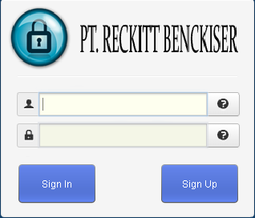

**Gambar 4.39.**

***Form* *Login* Admin**

1. ***Form Daftar* Admin**

*Form daftar* admin adalah tampilah untuk mendaftarkan admin yang akan menggunakan aplikasi.

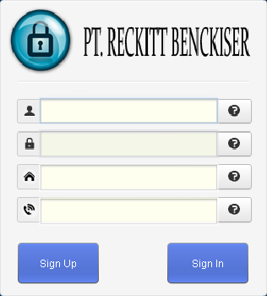

**Gambar 4.40.**

***Form* DaftarAdmin**

1. **Menu Utama**

Menu utama adalah tampilan untuk mengakses semua kegiatan.

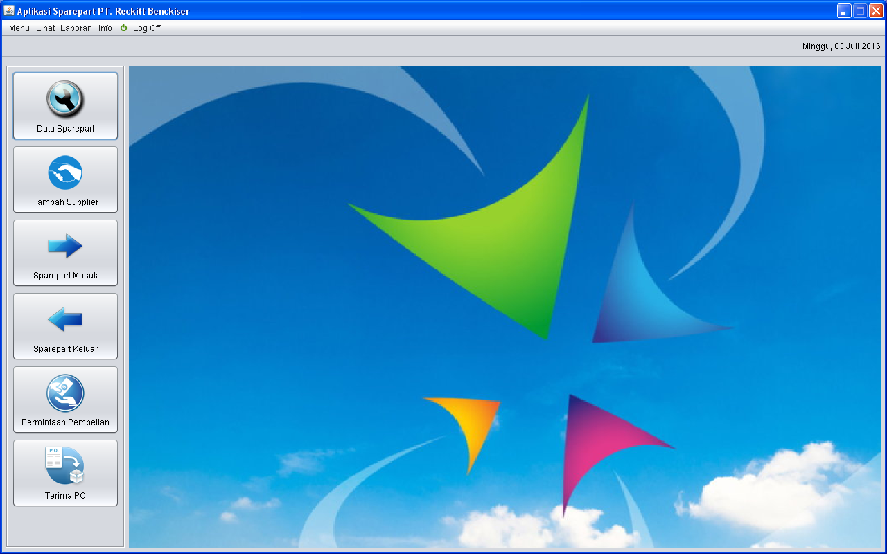

**Gambar 4.41.**

***Form* DaftarAdmin**

1. ***Form* Data *Sparepart***

*Form* data *sparepart* adalah tampilan untuk mengolah data *sparepart.*

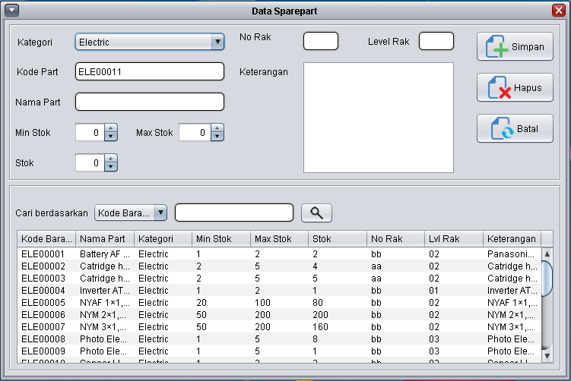

**Gambar 4.42.**

***Form* Data *Sparepart***

1. ***Form* Data *Supplier***

*Form* data *supplier* adalah tampilan untuk mengolah data *supplier.*

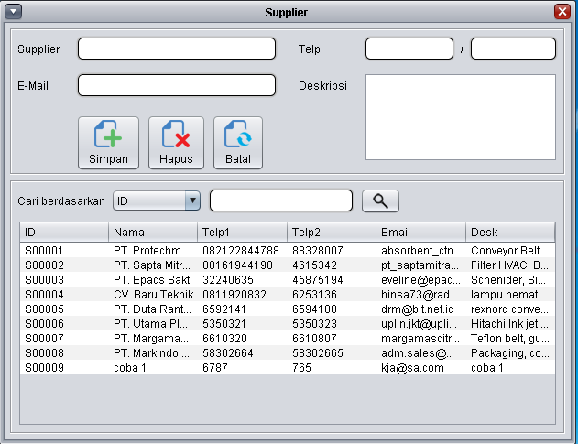

**Gambar 4.43.**

***Form* Data *Supplier***

1. ***Form Sparepart* Masuk**

*Form sparepart* masuk adalah tampilan untuk mendata *sparepart* yang diterima dari *supplier.*

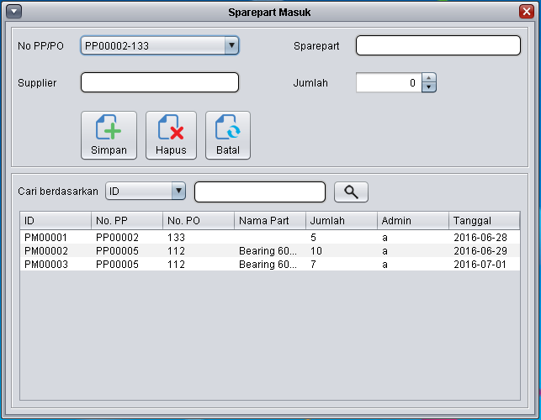

**Gambar 4.44.**

***Form* *Sparepart* Masuk**

1. ***Form Sparepart* Keluar**

*Form sparepart* keluar adalah tampilan untuk mendata *sparepart* yang keluar.

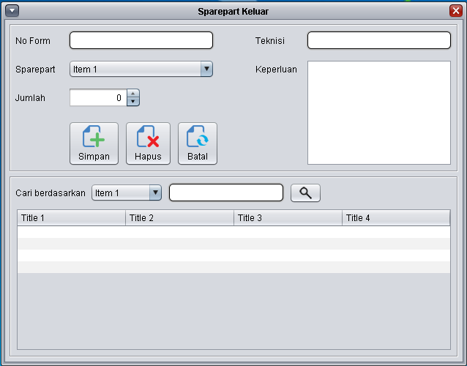

**Gambar 4.45.**

***Form* *Sparepart* Keluar**

1. ***Form* Permintaan Pembelian**

*Form* permintaan pembelian adalah tampilan untuk membuat permintaan pembelian *sparepart*.

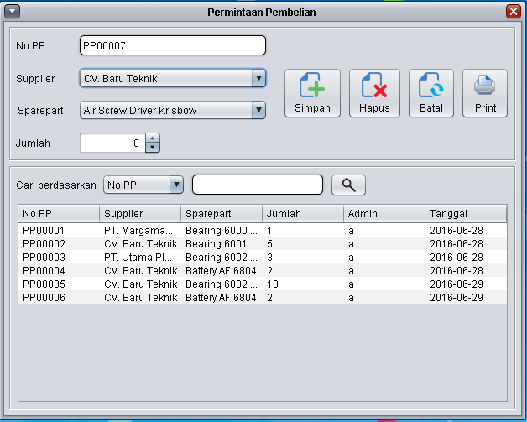

**Gambar 4.46.**

***Form* Permintaan Pembelian**

1. ***Form* Terima PO**

*Form* terima PO adalah tampilan untuk mendata PO yang dibuat oleh bagian *purchasing.*

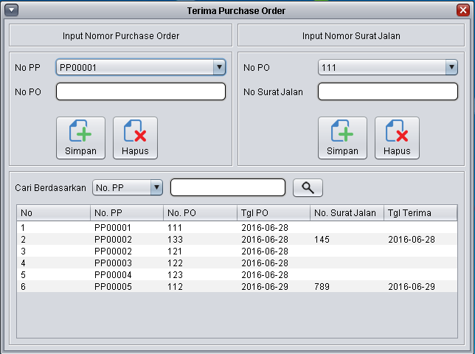

**Gambar 4.47.**

***Form* Terima PO**